职业卫生检测技术服务信息公开表
用人单位  名称 | 荣成波德隆食品有限公司
地理位置 | 威海市荣成市石岛开发区凤祥路388号
联系人 | 杨广伟
调查专业  技术人员名单 | 匡刚、盖广波 | 调查时间 | 2023.09.08 | 陪同人 | 杨广伟
采样专业  技术人员名单 | 匡刚、盖广波 | 采样时间 | 2023.09.09 | 陪同人 | 杨广伟
检测专业  技术人员名单 | 孙颖、常鑫钰、包红艳、郭秀丽 |  | 检测时间 | 2023.09.09
影像资料  （调查影像资料及采样影像资料） | 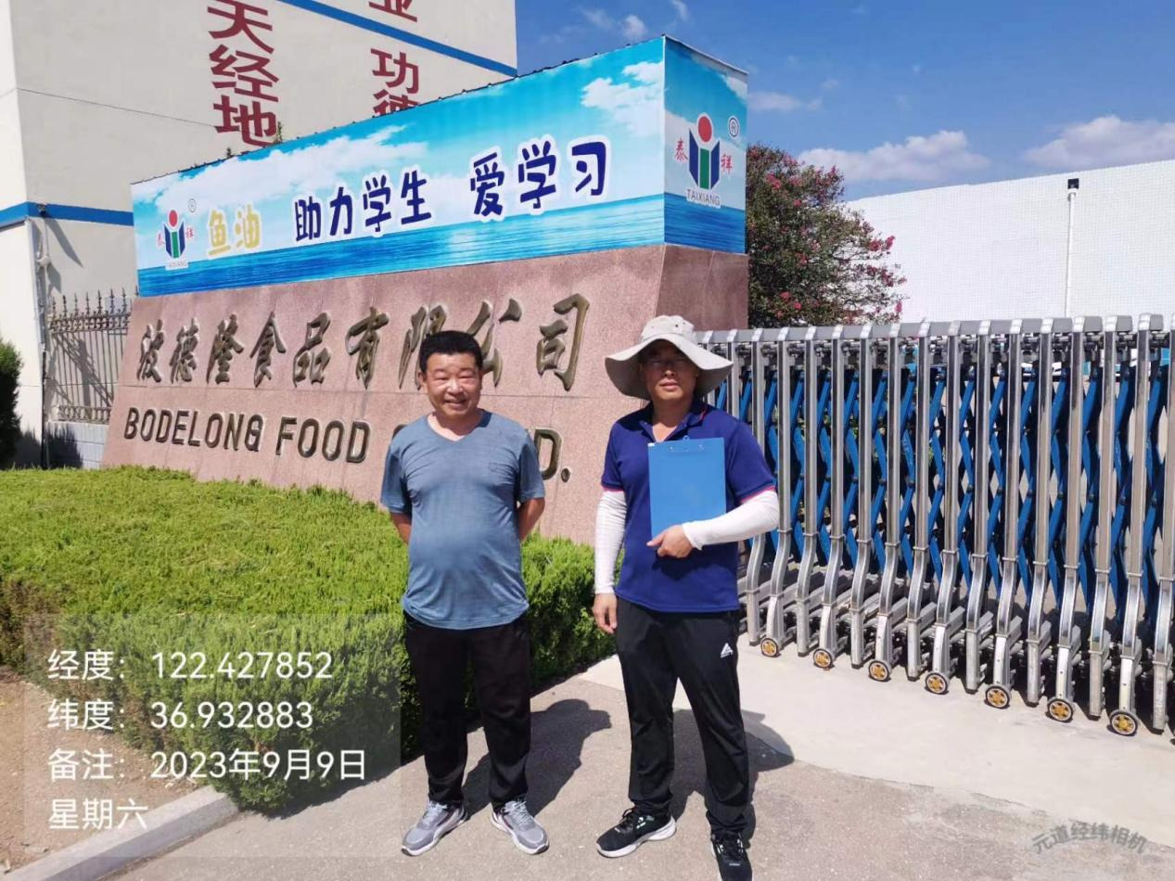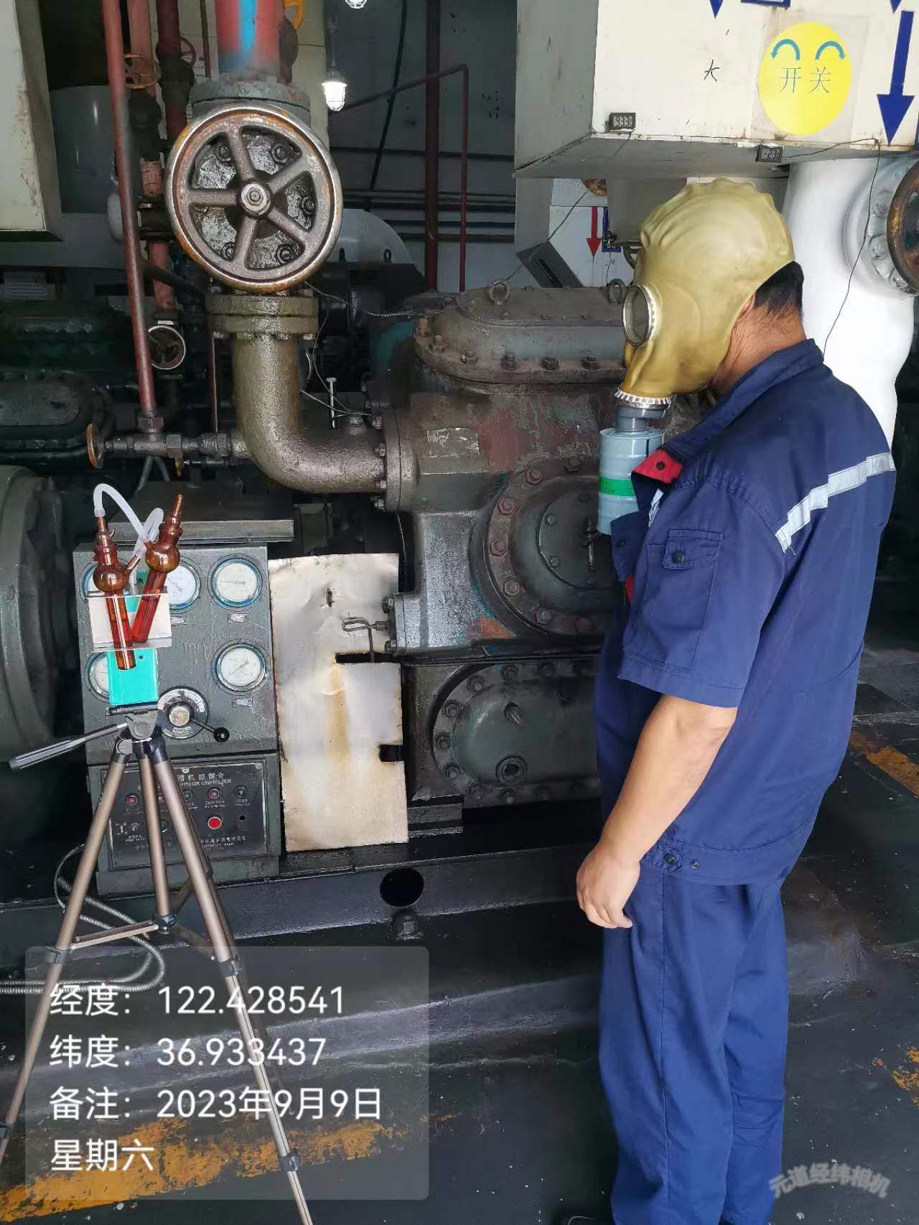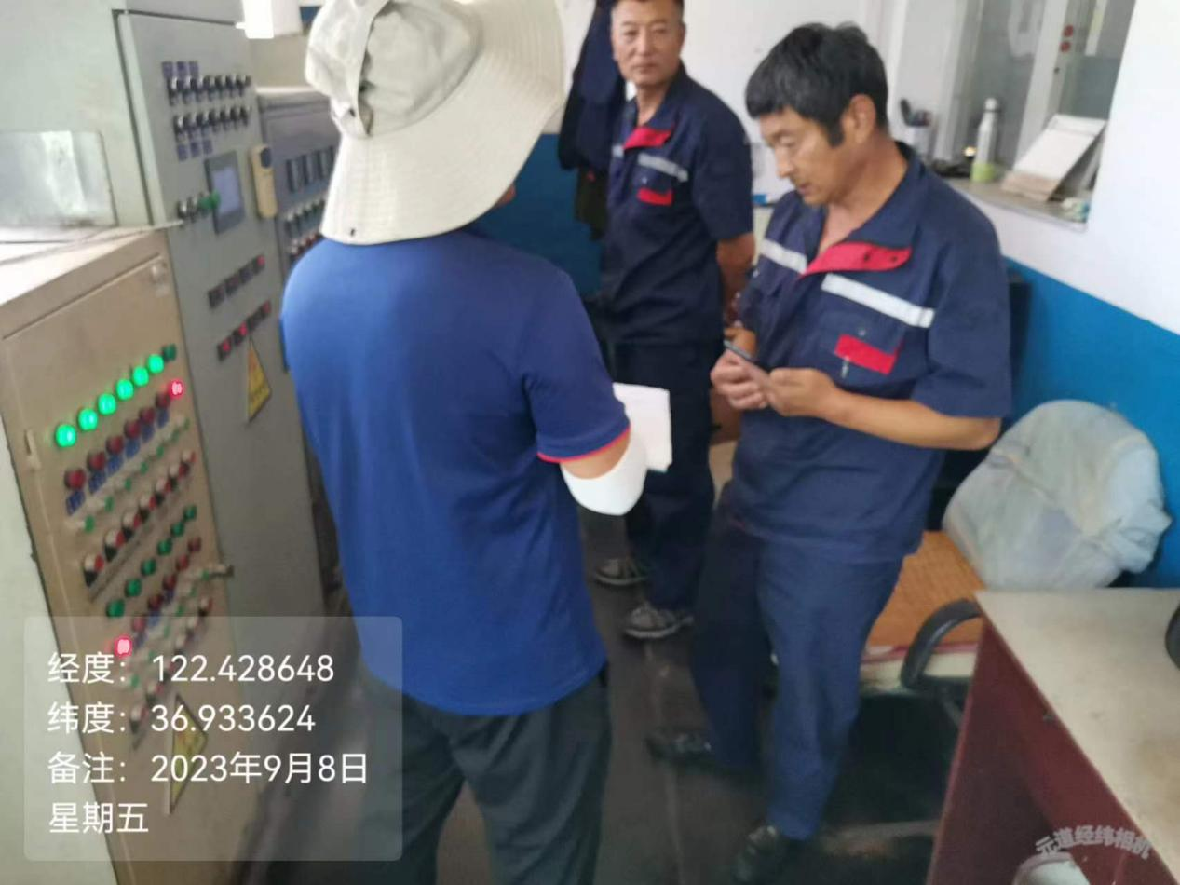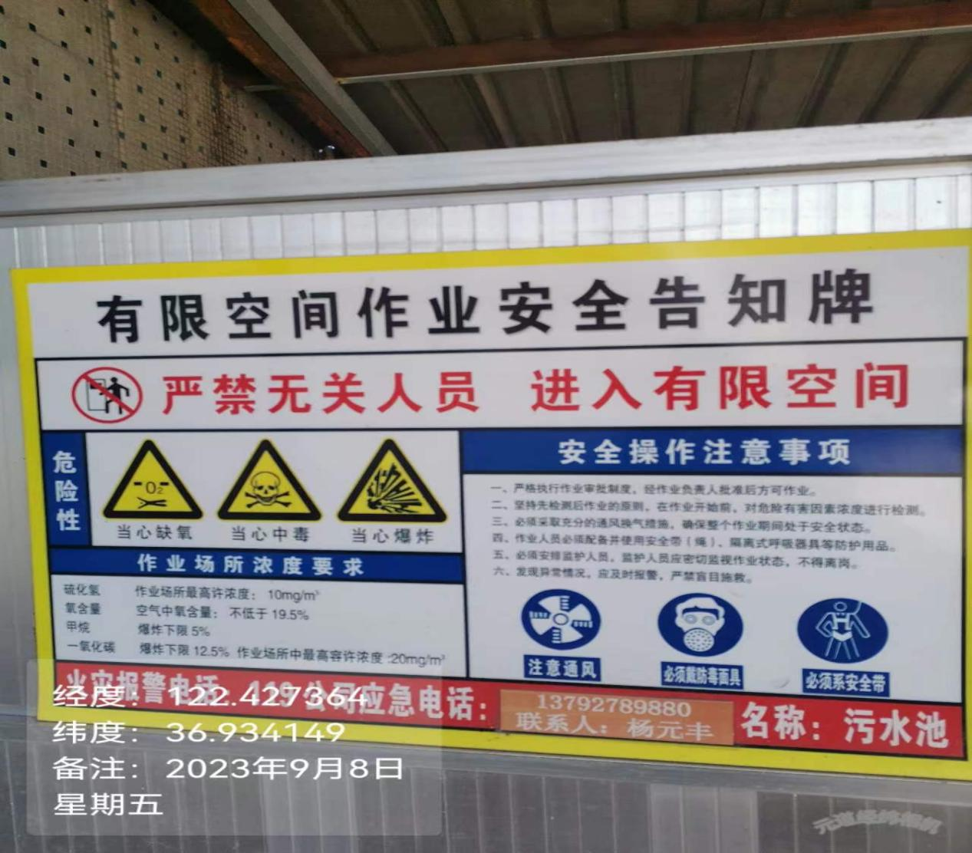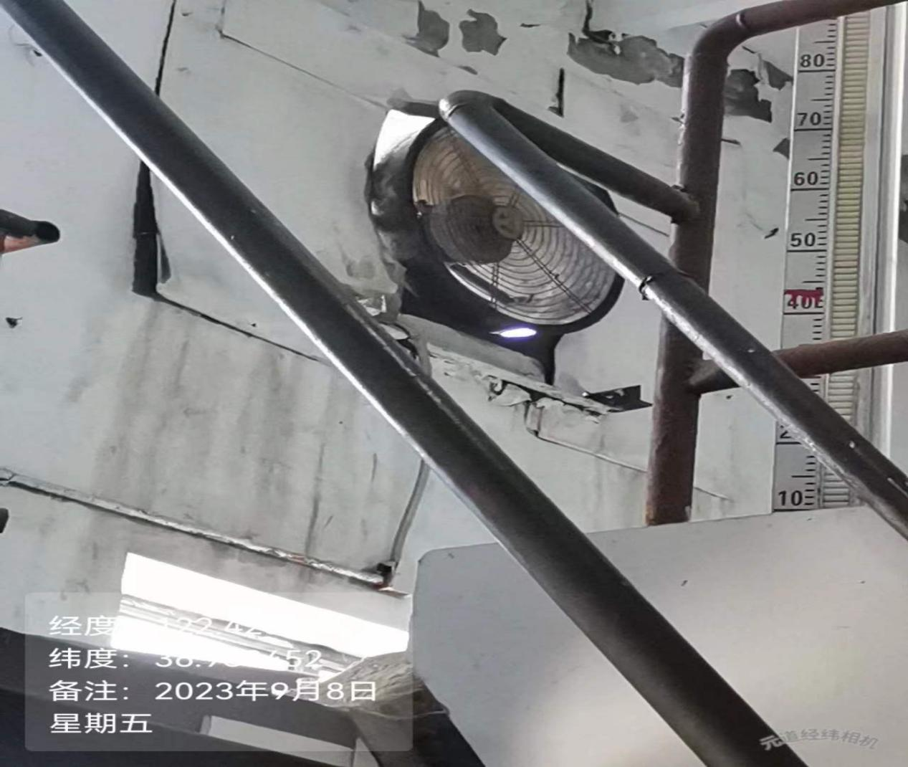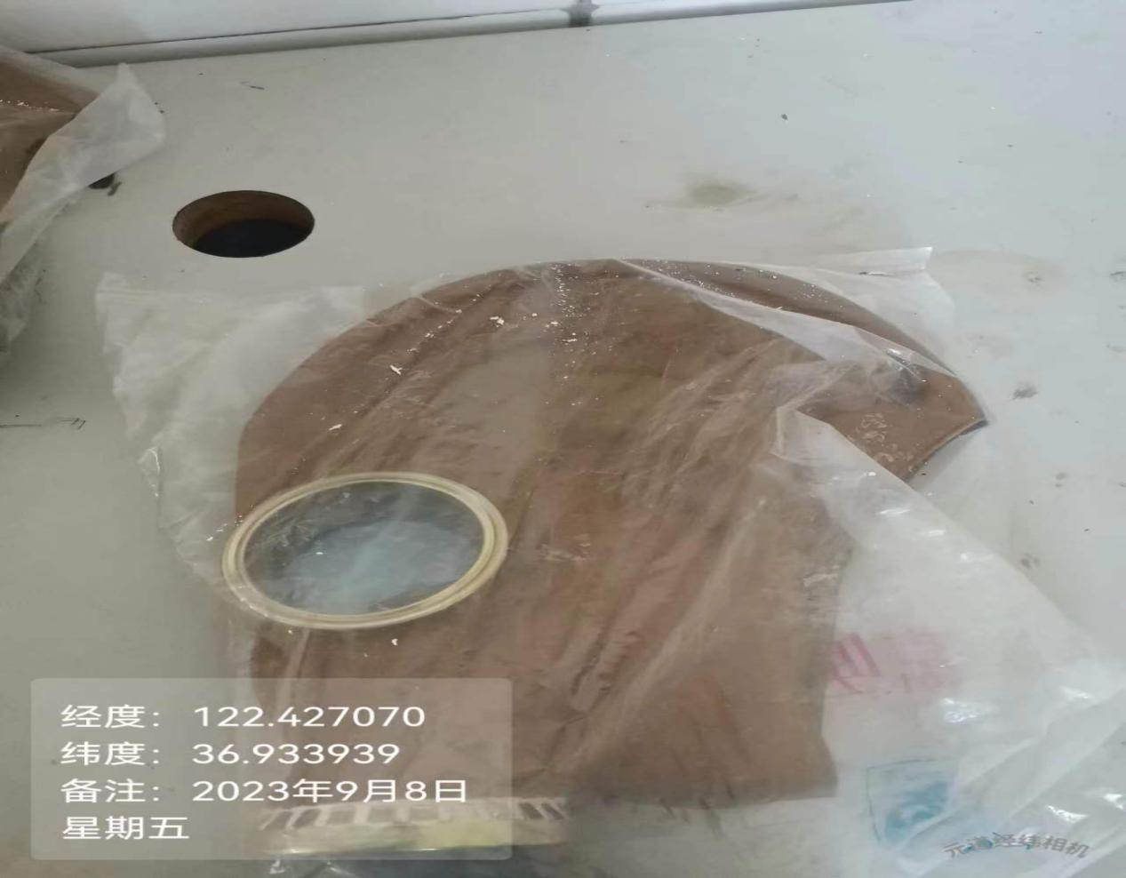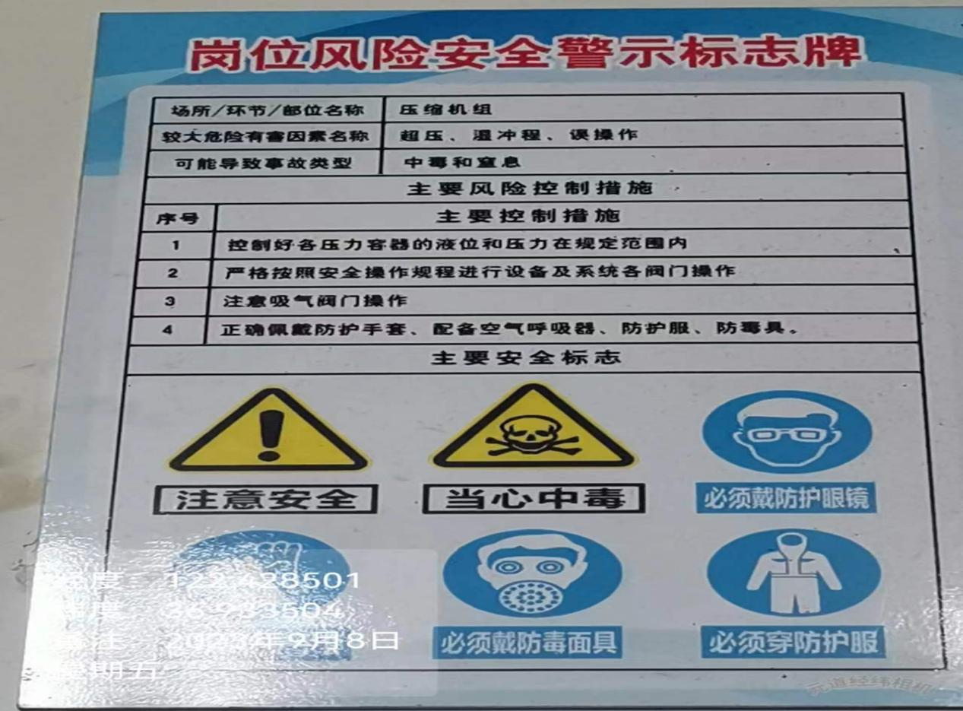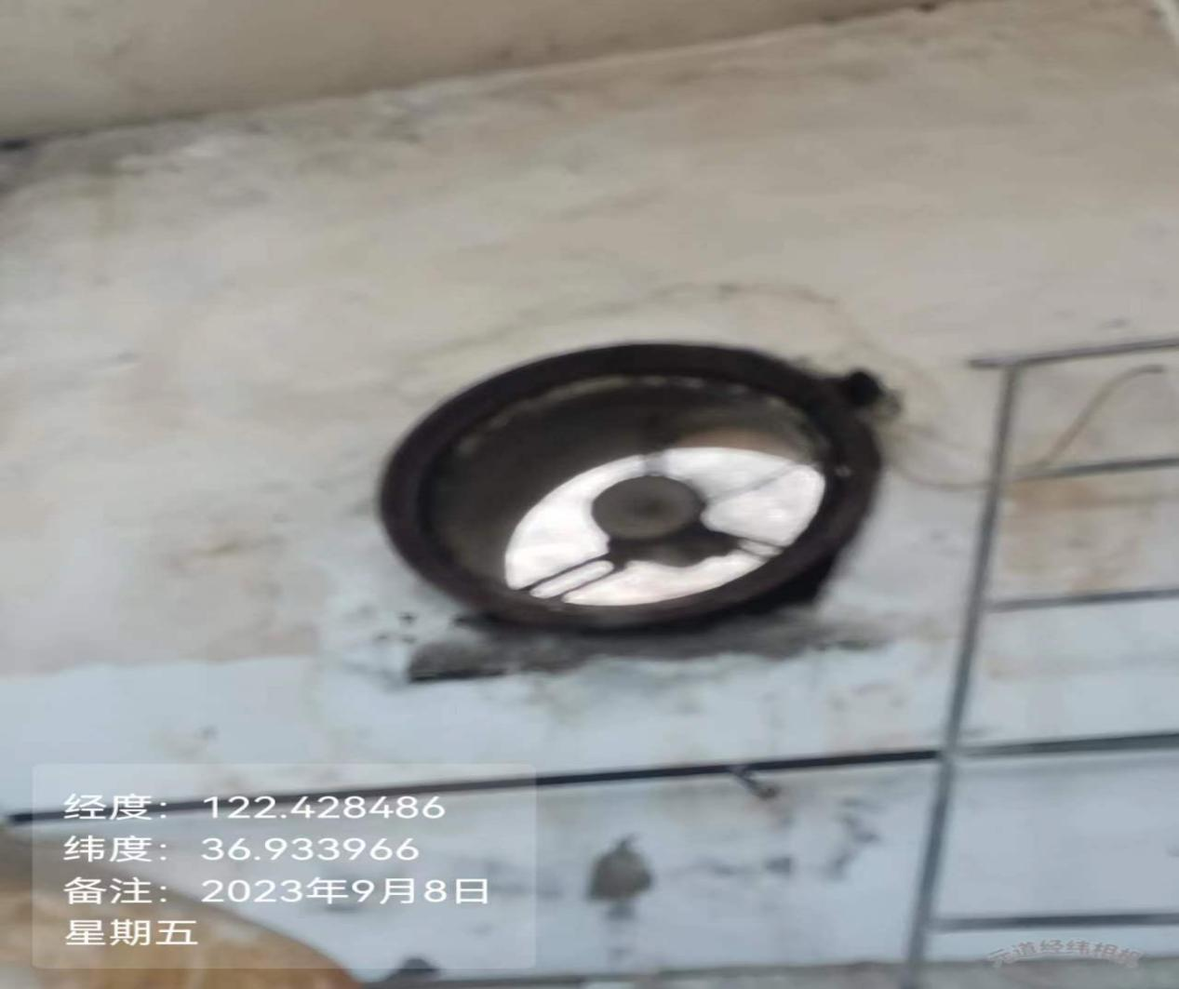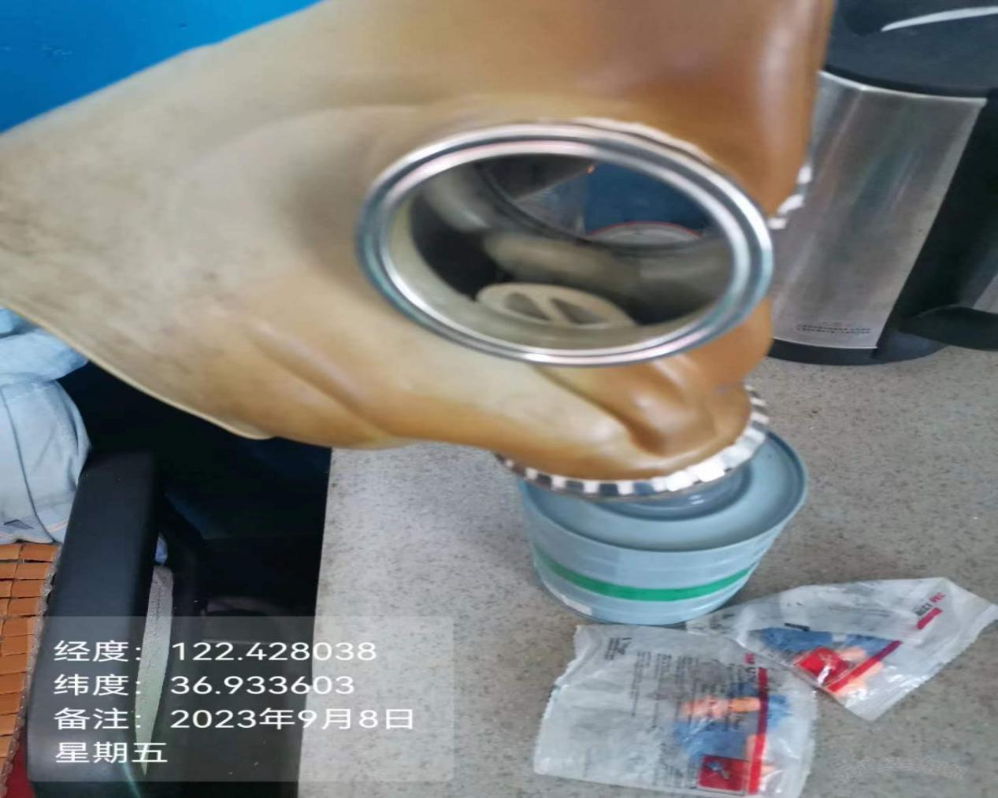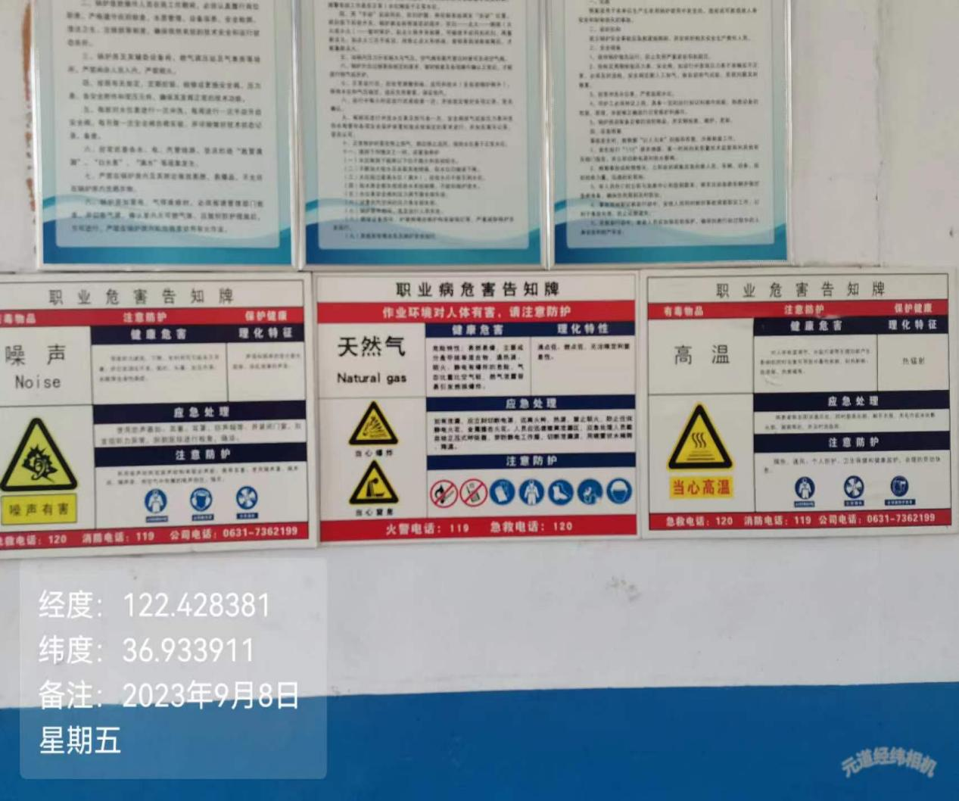
公示日期：2023.11.17

